项 目 报 告
（2025-2026 学年第二学期）
课程名称：Web 前端基础
项目名称：领域知识个性化学习多智能体系统前端可视化平台
学生班级：计算机 2401
组 别：第 六 组
指导教师：贾郑磊
陕西科技大学镐京学院

目 录

一、项目概述

1.1 选题背景与原因
在人工智能、软件开发等专业垂直领域，知识更新速度快、概念体系庞杂，学习者的基础与目标差异极大。传统在线教育平台普遍采用“统一课程库 + 标准化分发”的模式，所有学习者接收相同的教学内容，既无法适配高水平学习者的进阶需求，也难以照顾初学者对核心概念的理解，呈现出典型的“千人一面”问题。
与此同时，通用大语言模型在专业领域存在严重的“幻觉（Hallucination）”现象，例如混淆 CNN 与 RNN 的功能、编造并不存在的论文引用、在技术推导中出现逻辑断裂等。这类错误一旦进入教学内容，会直接破坏知识的可信度，是此类智能教育产品落地的最大阻力。
本课程项目以“领域知识个性化资源生成和多智能体系统”为整体赛题背景，由小组共同完成系统设计。考虑到本课程为《Web 前端基础》，本报告聚焦于该系统中由我们负责的前端可视化交互平台部分，重点阐述如何用 React、TypeScript、ECharts、React Flow 等前端技术，把后端多智能体协同的“黑盒”过程转化为用户可见、可交互、可信赖的“白盒”界面。

1.2 项目意义
本项目的意义可以从三个层面理解。第一，从教育层面看，前端将抽象的学情画像、知识盲区、学习路径以雷达图、折线图、树状图等直观形式呈现，帮助学习者“看见”自己的薄弱环节，实现因材施教。
第二，从可信度层面看，多智能体协同过程往往是不透明的，用户难以判断生成内容是否可靠。我们设计的“智能体调度白盒大屏”实时展示诊断、生成、审核三个智能体的协同链路与思考过程，并结合知识溯源信息，让用户清楚地知道每条内容“从哪里来”，从而显著提升系统的可解释性与可信度。
第三，从工程层面看，本项目完整实践了现代前端工程的组件化开发、类型安全、状态管理、实时通信与数据可视化等核心能力，是对《Web 前端基础》课程知识的综合性运用与拓展。

1.3 项目特色与创新点
（1）白盒化的多智能体可视化。不同于多数仅展示“输入—输出”的 AI 应用，本前端基于 React Flow 绘制智能体协同拓扑图，节点具备空闲、运行、成功、错误四种状态，配合高亮、闪烁与加载动画，并通过弹窗实时展示每个智能体的思考链路（Thought Chain）。
（2）多视图联动的学情决策报告。知识盲区雷达图、资源难度匹配曲线与学习路径树状图三类图表共享同一份画像数据，形成“诊断—匹配—规划”的完整决策视图。
（3）流式渲染与高保真排版。多模态学习资源采用 Markdown 渲染 + 代码语法高亮，并支持服务端流式（SSE/WebSocket）逐字输出，配合知识溯源标注，兼顾阅读体验与内容可信度。
（4）即时反馈的交互测试题组件。测试题组件支持单选、多选、判断三种题型，提交后即时判分并展示答案解析，测试结果回传后端驱动难度的动态适配，形成学习闭环。

1.4 小组分工
本小组共 4 名成员，按照前端工程的模块边界进行分工，确保职责清晰、接口明确。每位成员负责的主要页面与组件如下表所示。
成员 | 角色 | 负责的主要页面 / 模块 | 工作量占比
张 明（组长） | 前端架构 / 大屏 | 项目脚手架搭建、路由与状态管理、智能体调度白盒大屏页（AgentFlow、ThoughtPopup）、WebSocket 实时通信 | 28%
李 华 | 数据可视化 | 学情决策报告页（知识盲区雷达图、资源难度匹配曲线、学习路径树状图）及图表数据适配 | 26%
王 芳 | 资源渲染 / 交互 | 交互学习页（Markdown 渲染组件、代码高亮、流式渲染、测试题交互组件） | 26%
刘 洋 | 接口 / 测试 / 文档 | API Service 封装、TypeScript 类型契约、联调测试、UI 样式统一与项目报告撰写 | 20%

各成员在完成本职模块的同时，参与每周一次的代码评审与联调，保证组件接口的一致性与整体风格的统一。

二、开发环境介绍
本章介绍前端开发所使用的硬件环境、软件环境、技术栈及其特点，并简要说明工程环境的搭建流程。

2.1 硬件与操作系统环境
开发与调试主要在个人笔记本电脑上完成，演示环节统一使用组内一台配置较高的设备。基本硬件与系统环境如下表。
项目 | 配置说明
处理器 | Intel Core i5 / i7 或同级 AMD 处理器，主频 ≥ 2.4 GHz
内存 | 16 GB DDR4（前端开发与浏览器调试推荐 ≥ 8 GB）
硬盘 | 512 GB SSD（保证 node_modules 与构建缓存的读写速度）
操作系统 | Windows 11 / macOS 14，兼容性测试覆盖两类系统
浏览器 | Chrome 124+（主）、Edge、Firefox（兼容性回归）

2.2 软件环境与开发工具
前端工程基于 Node.js 运行时构建，使用 Vite 作为开发服务器与打包工具，配合 VS Code 编辑器及一系列插件提升开发效率。主要软件工具如下。
类别 | 工具 / 版本 | 用途说明
运行时 | Node.js 18 LTS | 前端构建与依赖管理的运行环境
包管理 | pnpm 8 / npm | 依赖安装与脚本执行
构建工具 | Vite 5 | 本地热更新开发服务器与生产打包
编辑器 | Visual Studio Code | 代码编辑、调试、Git 集成
插件 | ESLint、Prettier、Volar/TS | 代码规范检查与自动格式化
版本控制 | Git + GitHub | 团队协作、分支管理与代码评审
调试 | Chrome DevTools、React DevTools | 组件树检查、性能与网络调试
接口调试 | Apifox / Postman | REST 与 WebSocket 接口联调

2.3 前端技术栈及其特点
综合考虑组件化能力、类型安全与可视化生态，前端确定如下技术选型，与系统整体技术方案保持一致。
类别 | 选型 | 选型理由 / 特点
前端框架 | React 18 | 组件化、声明式 UI，生态成熟，Hooks 简化逻辑复用
开发语言 | TypeScript 5 | 静态类型检查，前后端数据契约清晰，减少运行期错误
样式方案 | Tailwind CSS 3 | 原子化 CSS，快速构建一致的界面，便于响应式适配
流程可视化 | React Flow 11 | 节点 / 边模型，天然适合绘制智能体协同拓扑图
图表库 | ECharts 5 | 图表类型丰富，雷达图 / 折线图 / 树状图开箱即用
状态管理 | Zustand | 轻量、无样板代码，适合管理工作流与画像状态
内容渲染 | react-markdown + react-syntax-highlighter | Markdown 解析与代码高亮，支持多模态资源排版
网络通信 | Axios + 原生 WebSocket | REST 请求与实时双向通信

React 与 TypeScript 的组合提供了组件化与类型安全两大基础能力：组件化让大屏、图表、渲染器等界面单元可以独立开发与复用；类型系统则把后端定义的数据格式固化为前端接口（interface），在编译阶段即可发现字段不匹配的问题，显著提升了联调效率。

2.4 工程环境搭建流程
前端工程的初始化与启动流程如下，团队成员克隆仓库后即可一键运行。
# 1. 克隆仓库并进入前端目录
git clone <repo-url> && cd frontend

# 2. 安装依赖（使用 pnpm，速度更快、磁盘占用更小）
pnpm install

# 3. 配置环境变量（API 与 WebSocket 地址）
cp .env.example .env.local
# VITE_API_BASE=http://localhost:8000/api/v1
# VITE_WS_URL=ws://localhost:8000/ws/agent-workflow

# 4. 启动本地开发服务器（默认 http://localhost:5173）
pnpm dev

# 5. 生产环境构建
pnpm build && pnpm preview

其中 .env.local 用于隔离不同环境的接口地址，配合 Vite 的环境变量机制，可在开发、联调、演示之间快速切换，无需修改源码。

三、需求分析
本章从功能需求、非功能需求、用户角色与使用场景、前后端数据契约四个方面，分析前端可视化平台需要实现的目标。

3.1 功能需求
前端需要承接后端多智能体系统输出的画像、资源与可视化数据，向用户提供完整的可视化与交互能力。核心功能需求归纳如下。
编号 | 功能模块 | 功能描述 | 优先级
F1 | 智能体调度白盒大屏 | 实时展示诊断 / 生成 / 审核三个智能体的协同拓扑、节点状态与思考链路 | 高
F2 | 知识盲区雷达图 | 以雷达图展示学习者各知识维度的当前能力与目标能力差距 | 高
F3 | 资源难度匹配曲线 | 以折线图对比学习者能力曲线与资源难度曲线，标注平均能力线 | 高
F4 | 学习路径树状图 | 以树状图展示个性化学习路径，标记当前位置与推荐序列 | 高
F5 | 多模态资源渲染 | Markdown 内容渲染、代码语法高亮、流式逐字输出 | 高
F6 | 交互测试题组件 | 单选 / 多选 / 判断题作答、即时判分、答案解析展示 | 高
F7 | 知识溯源标注 | 为生成内容标注来源文档与匹配置信度，提升可信度 | 中
F8 | 实时通信 | 通过 WebSocket 接收智能体状态更新与思考链路推送 | 高

3.2 非功能需求
除功能需求外，前端还需满足性能、可用性、兼容性与可维护性等非功能性要求。
（1）性能：首屏加载时间应控制在 2 秒以内；大屏在智能体状态高频更新时应保持界面流畅，图表重绘不出现明显卡顿；流式渲染需做节流以避免频繁重排。
（2）可用性：界面布局清晰、信息层级分明；图表配色遵循无障碍对比度要求；关键操作（如提交答案）需有明确的状态反馈。
（3）兼容性：支持主流现代浏览器（Chrome、Edge、Firefox），并在不同分辨率下保持基本可用的响应式布局。
（4）可维护性：采用组件化与分层架构，组件职责单一、接口清晰；统一的 TypeScript 类型定义保证前后端数据一致；代码遵循 ESLint + Prettier 规范。

3.3 用户角色与使用场景
系统面向两类主要用户角色，前端需要分别满足其使用场景。
角色 | 典型场景 | 对前端的核心诉求
学习者 | 进入学习页查看个性化讲义、完成阶段测试、查看学情报告 | 内容易读、反馈即时、能直观看见自身能力与学习路径
教师 / 评审 | 通过白盒大屏观察多智能体协同过程，核验内容生成的可信度 | 过程透明、思考链路可见、内容可溯源

3.4 前后端数据契约
为保证前后端协作的稳定性，双方约定使用 TypeScript 接口定义统一的数据契约。前端据此进行类型校验与组件渲染，核心契约如下。
// 用户画像
interface UserProfile {
user_id: string;
basic_info: BasicInfo;
prior_knowledge_test: PriorKnowledgeTest;
interaction_history?: InteractionRecord[];
}

type MasteryLevel = '入门' | '初级' | '中级' | '高级' | '精通';
type ResourceType = 'lecture' | 'guide' | 'quiz';

// 学习资源（含校验得分与知识溯源）
interface LearningResource {
resource_id: string;
resource_type: ResourceType;
topic: string;
difficulty: MasteryLevel;
content: string;
validation_score: number;
source_trace: SourceTrace[];
}

interface SourceTrace {
claim: string; // 内容断言
source_document: string; // 来源文档
source_location: string; // 来源位置
match_confidence: number; // 匹配置信度
}

可视化数据则通过 GET /api/v1/report/visualization 获取，后端按 radar / line / tree 三种类型返回结构化数据，前端图表组件据此渲染，做到“数据与表现分离”。

3.5 典型业务流程
从前端视角看，用户的一次完整使用形成一个学习闭环：先填写基本信息并完成前测，进入大屏观看多智能体协同生成内容，随后查看学情报告、阅读学习资源、完成交互测试题；测试结果回传后端后驱动难度适配与画像更新，进入下一轮学习。该流程如图 3.1 所示。
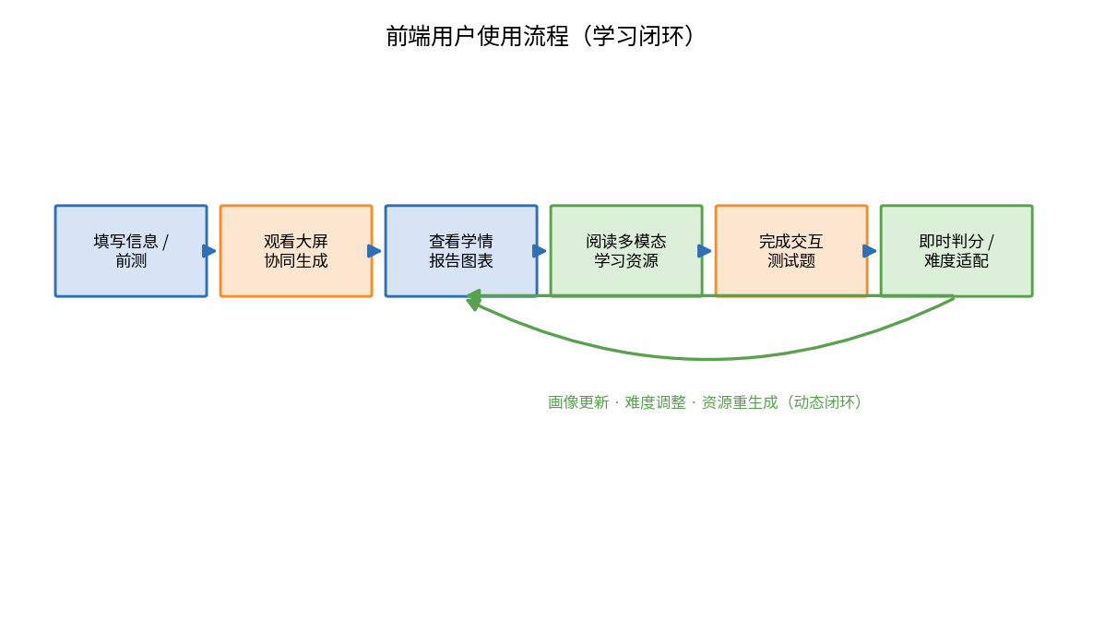
图 3.1 前端用户使用流程（学习闭环）
前端在该流程中承担三类职责：一是采集与提交用户输入；二是把后端的协同过程、画像与资源可视化呈现；三是回收用户的作答反馈并触发下一轮交互。整个流程强调“可见、可读、可反馈”，使复杂的 AI 过程对用户透明可控。

四、网站设计
本章从整体架构、页面与路由、组件、状态管理、界面与数据可视化等方面阐述前端设计方案。

4.1 整体架构设计
前端采用经典的分层架构，自上而下分为视图层、逻辑层与通信层，各层职责单一、依赖单向，便于维护与测试。视图层负责界面呈现，逻辑层负责状态、数据获取与业务编排，通信层负责与后端进行 REST、WebSocket 与流式通信。整体架构如图 4.1 所示。
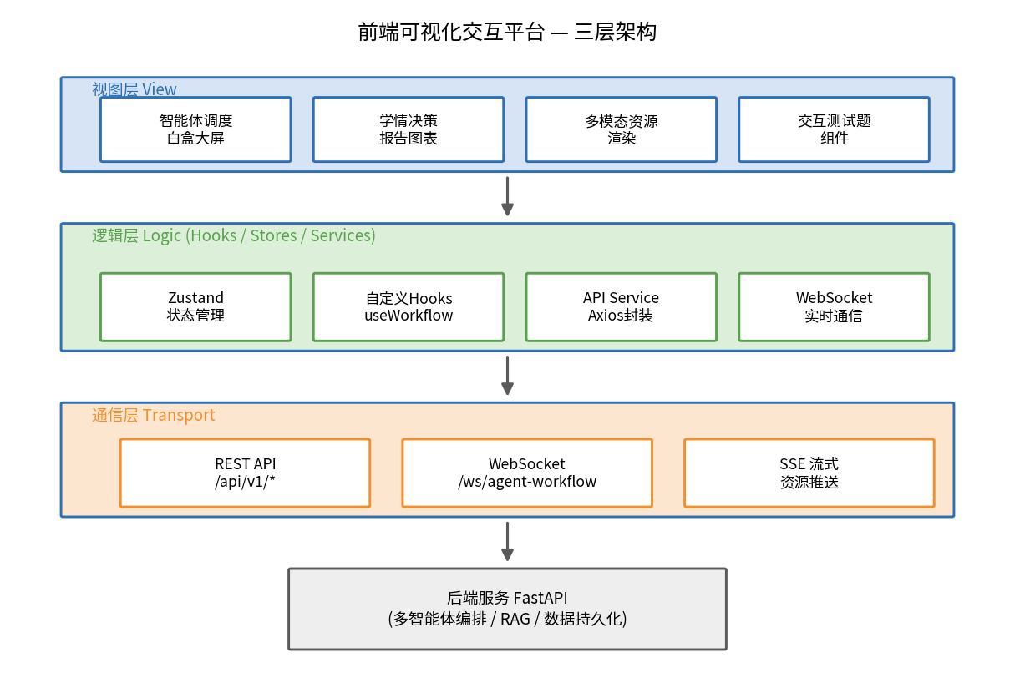
图 4.1 前端可视化交互平台三层架构图
视图层包含智能体调度白盒大屏、学情决策报告图表、多模态资源渲染与交互测试题四个核心界面单元；逻辑层以 Zustand 管理全局状态，以自定义 Hooks 封装工作流逻辑，以 Service 统一收敛接口调用；通信层屏蔽底层协议差异，向上提供一致的数据接口。

4.2 页面结构与路由设计
前端按功能划分为三个主页面，使用 React Router 进行路由管理，路由设计如下表。
路由路径 | 页面 | 主要内容
/dashboard | 智能体调度大屏页 | React Flow 拓扑、节点状态、思考链路弹窗
/report | 学情决策报告页 | 雷达图、难度匹配曲线、学习路径树状图
/learning | 交互学习页 | Markdown 资源渲染、代码高亮、测试题作答

4.3 组件设计
遵循组件化与单一职责原则，前端按目录组织组件：AgentFlow（流程可视化）、Charts（图表）、ResourceRenderer（资源渲染）、Quiz（测试题），并通过 pages、hooks、services、stores、types、utils 等目录分离不同关注点。组件结构树如图 4.2 所示。
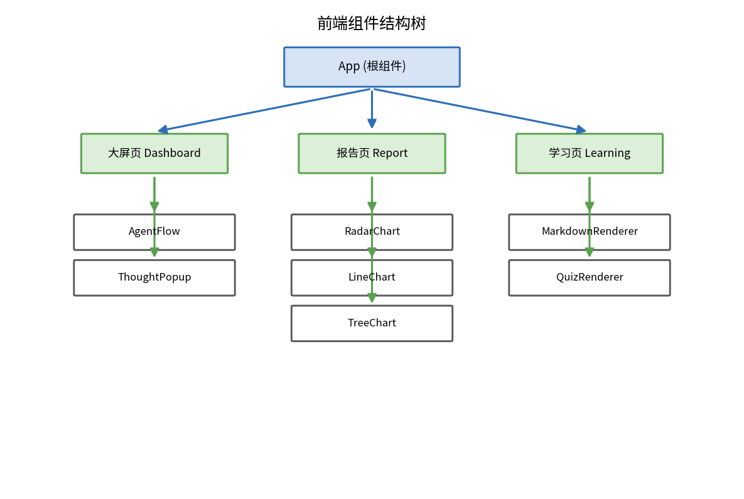
图 4.2 前端组件结构树
根组件 App 下挂载三个页面组件，每个页面进一步组合若干功能组件。例如报告页组合了 RadarChart、LineChart、TreeChart 三个图表组件，它们均为“受控组件”，仅根据传入的数据 props 渲染，不持有业务状态，从而保证可复用与可测试。

4.4 状态管理设计
项目使用 Zustand 进行轻量级状态管理，将“工作流状态”与“画像 / 资源数据”分别建模。工作流状态记录各智能体的运行状态与思考链路，由 WebSocket 消息驱动更新；数据状态保存画像、可视化数据与资源内容，由 Service 请求结果写入。视图组件通过选择器（selector）订阅所需的最小状态切片，避免无关更新引发的重渲染。
// stores/useWorkflowStore.ts
import { create } from 'zustand';

type AgentStatus = 'idle' | 'running' | 'success' | 'error';
interface WorkflowState {
agents: Record<string, { status: AgentStatus; output?: string }>;
thoughts: Record<string, string[]>;
setAgentStatus: (id: string, s: AgentStatus, output?: string) => void;
pushThought: (id: string, t: string) => void;
}

export const useWorkflowStore = create<WorkflowState>((set) => ({
agents: {},
thoughts: {},
setAgentStatus: (id, status, output) =>
set((s) => ({ agents: { ...s.agents, [id]: { status, output } } })),
pushThought: (id, t) =>
set((s) => ({ thoughts: { ...s.thoughts, [id]: [...(s.thoughts[id] || []), t] } })),
}));

4.5 界面与交互设计
界面以浅色背景搭配蓝、绿、橙三色语义系统：蓝色表示流程与视图主色、绿色表示成功 / 已完成、橙色表示运行中、红色表示错误。智能体节点通过颜色与动画直观传达状态；图表配色与节点语义保持一致，降低用户的认知成本。所有关键交互（提交答案、切换报告类型、展开思考链路）都配有明确的视觉反馈。统一的颜色语义系统如下表所示。
语义 | 颜色 | 应用场景
主色 / 流程 | 蓝色 #2E6FB7 | 视图主色、流程边、学习者能力曲线
成功 / 完成 | 绿色 #59A14F | 智能体执行成功、已完成节点、资源难度曲线
运行中 | 橙色 #F28E2B | 智能体运行中节点、流式生成提示
错误 / 警示 | 红色 #E15759 | 校验失败、当前能力（盲区暴露）、错误反馈
中性 / 辅助 | 灰色 #79706E | 空闲节点、参考线、次要文字

交互方面，大屏页支持节点点击查看智能体详情与思考链路；报告页支持在雷达图、曲线图、树状图之间切换；学习页支持资源的流式加载与测试题的即时作答反馈。所有异步操作均提供加载态与错误态提示，避免用户面对“无响应”的界面。

4.6 数据可视化设计
数据可视化是本前端的核心。我们针对三类学情数据分别设计了最契合其语义的图表：用雷达图表达多维能力的“面”，用折线图表达能力与难度随主题变化的“线”，用树状图表达知识依赖关系的“结构”。三类图表共享同一份画像数据，通过统一的数据适配函数转换为各自的配置，做到数据源单一、表现多样。具体图表的实现见第五章。

4.7 响应式与可访问性设计
布局采用 Tailwind CSS 的栅格与弹性盒模型，针对大屏、平板、手机三档断点进行适配：大屏下三类图表并排展示，小屏下自动堆叠为单列。图表组件监听容器尺寸变化并自适应重绘，避免溢出或留白。在可访问性方面，颜色搭配遵循对比度要求，关键状态除颜色外还辅以文字与图标说明，避免仅依赖颜色传达信息。

五、网站实现
本章结合关键代码，介绍各核心模块的具体实现，包括智能体调度白盒大屏、三类学情图表、多模态资源渲染、交互测试题组件以及实时通信与接口封装。完整代码清单见附录。

5.1 智能体调度白盒大屏实现
白盒大屏基于 React Flow 绘制智能体协同拓扑。我们将诊断、生成、审核三个智能体与 RAG 知识库建模为节点（Node），将智能体间的通信建模为带箭头与动画的边（Edge）。运行时根据 WebSocket 推送的状态更新节点颜色与动画，并在弹窗中展示思考链路。运行效果示意如图 5.1 所示。
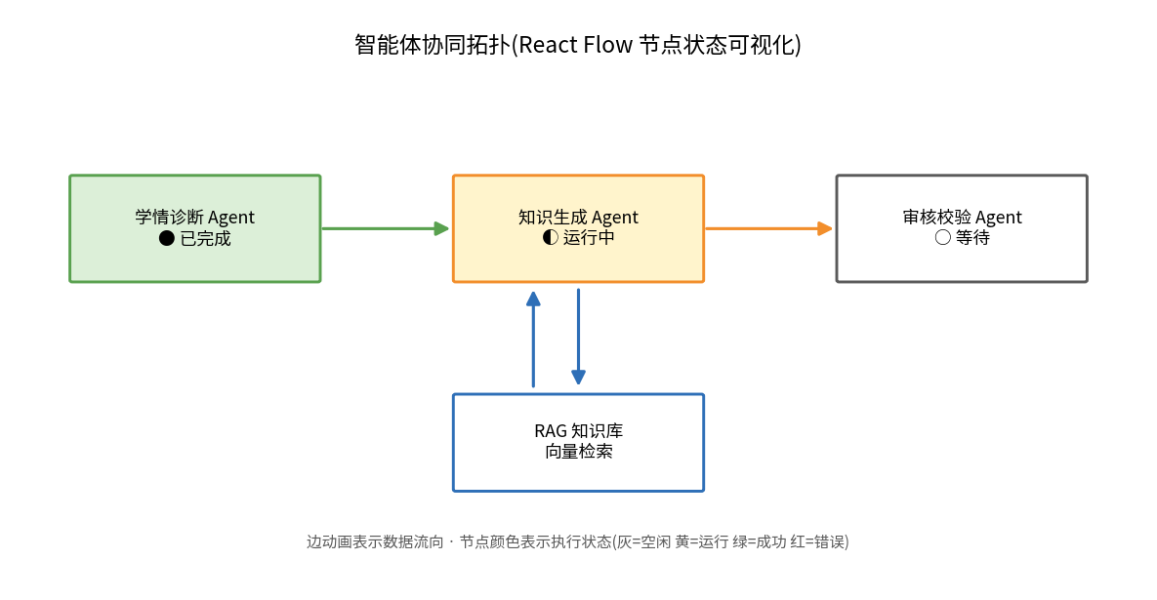
图 5.1 智能体协同拓扑（React Flow 节点状态可视化）
自定义节点组件 AgentNode 根据 data.status 切换头部颜色与节点体内容：运行中显示加载动画，成功时显示输出摘要。节点状态的更新通过 setNodes 不可变地替换对应节点，触发 React Flow 的局部重绘，避免整图重渲染。核心节点定义与状态更新逻辑见附录代码清单 A.1。

5.2 学情决策报告图表实现

5.2.1 知识盲区定位雷达图
雷达图使用 ECharts 的 radar 系列，以六个知识维度（机器学习基础、神经网络、深度学习、注意力机制、Transformer 架构、大模型微调）为指标轴，叠加“当前能力”与“目标能力”两组数据，二者的面积差即为知识盲区，直观地暴露薄弱维度。渲染效果如图 5.2 所示。
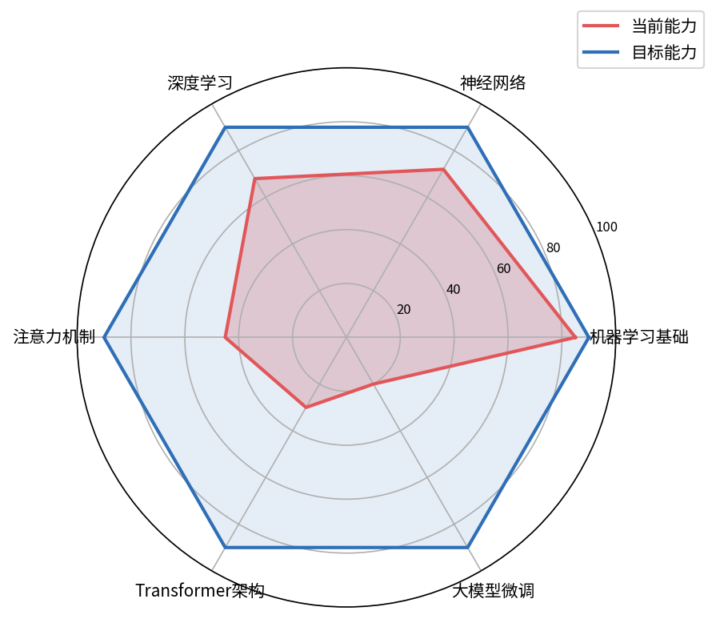
图 5.2 知识盲区定位雷达图
图中红色区域为当前能力，蓝色区域为目标能力。可以清楚看到，学习者在“机器学习基础”维度接近目标，而在“Transformer 架构”“大模型微调”两个维度差距明显，应作为后续学习的重点。雷达图的 ECharts 配置见附录代码清单 A.2。

5.2.2 资源难度匹配曲线
难度匹配曲线使用折线图，将“学习者能力”与“资源难度”两条曲线绘制在同一坐标系中，并用一条平均能力线作为参考。当资源难度曲线略低于或贴近能力曲线时，说明难度适配良好；若资源难度显著高于能力，则需触发降维解释。渲染效果如图 5.3 所示。
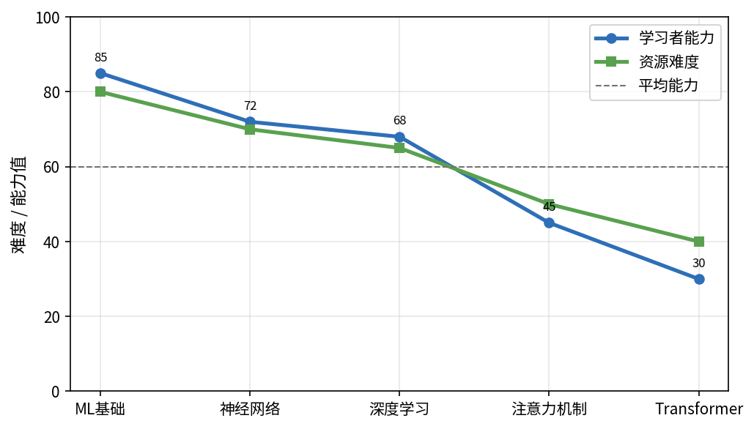
图 5.3 资源难度匹配曲线
从图中可见，随着主题难度的递增，学习者能力与资源难度同步下降且基本贴合，表明系统的难度适配策略是有效的。

5.2.3 学习路径规划树状图
学习路径以树状图展示知识点之间的先修依赖关系，从“机器学习基础”出发，经神经网络、深度学习、注意力机制、Transformer 架构，最终分叉到 BERT/GPT 模型与大模型微调。当前位置与已完成节点以不同颜色标记，推荐路径以箭头串联，帮助学习者把握全局进度。渲染效果如图 5.4 所示。
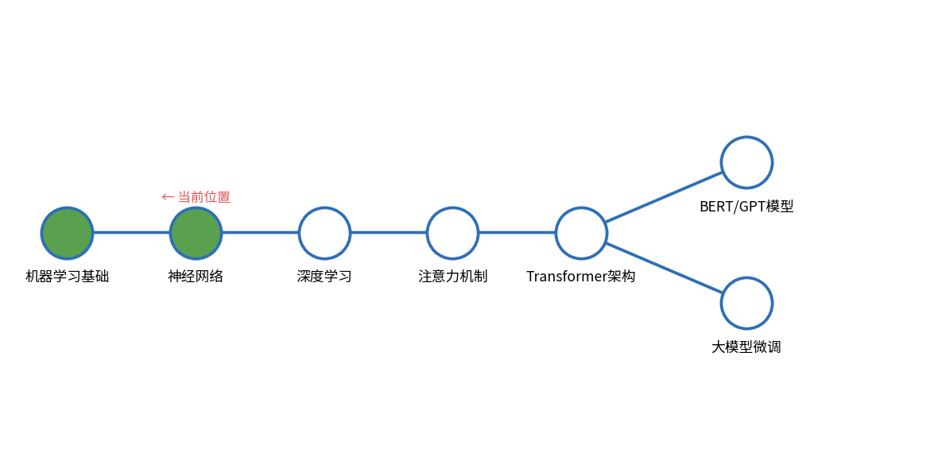
图 5.4 学习路径规划树状图
三类图表均封装为受控的 React 组件，统一接收后端 /report/visualization 返回的数据。图表组件内部使用 echarts-for-react 进行声明式渲染，并在窗口尺寸变化时自适应重绘。

5.3 多模态资源渲染实现
学习资源以 Markdown 形式由后端生成，前端使用 react-markdown 进行解析渲染，并通过 react-syntax-highlighter 对代码块按语言进行语法高亮。我们为标题、段落、列表等元素定制了样式映射，保证排版规范、阅读舒适。Markdown 渲染组件见附录代码清单 A.3。
为提升体验，资源内容支持流式渲染：后端通过 SSE / WebSocket 逐块推送文本，前端将增量内容追加到状态并节流刷新，呈现“逐字生成”的效果。同时，结合 source_trace 字段在内容旁标注来源文档与匹配置信度，实现知识溯源，增强可信度。

5.4 交互测试题组件实现
测试题组件支持单选、多选、判断三种题型。组件以受控方式维护用户作答状态 answers 与提交状态 submitted；单选使用 radio、多选使用 checkbox 并维护选项数组。提交后即时比对正确答案并展示解析，作答结果通过 Service 回传后端，用于驱动难度的动态适配。测试题组件见附录代码清单 A.4。
判分逻辑对多选题进行数组相等比较，对单选与判断题进行值相等比较；提交后通过为题目添加 correct / incorrect 类名，以绿色或红色高亮反馈结果，并在题目下方展示正确答案与详细解析。

5.5 WebSocket 实时通信实现
白盒大屏的实时性依赖 WebSocket。前端在进入大屏页时建立连接，监听 agent_status_update、thought_chain、workflow_complete 三类消息，分别更新节点状态、推送思考链路弹窗与展示完成通知。为提升健壮性，连接封装了断线重连与心跳保活逻辑。通信处理见附录代码清单 A.5。
// hooks/useAgentSocket.ts（节选）
useEffect(() => {
const ws = new WebSocket(import.meta.env.VITE_WS_URL);
ws.onmessage = (event) => {
const msg = JSON.parse(event.data);
switch (msg.type) {
case 'agent_status_update':
setAgentStatus(msg.agent_id, msg.status, msg.output_summary);
break;
case 'thought_chain':
msg.thoughts.forEach((t) => pushThought(msg.agent_id, t));
break;
case 'workflow_complete':
notifyComplete(msg.result);
break;
}
};
return () => ws.close();
}, []);

5.6 思考链路弹窗与知识溯源展示
为体现系统的“白盒”特性，点击任一智能体节点会弹出思考链路（Thought Chain）面板，按时间顺序展示该智能体的推理步骤，例如诊断智能体如何由测试得分推算掌握率、生成智能体如何依据检索到的上下文组织内容。思考链路由 thought_chain 消息驱动，逐条追加到对应智能体的状态中。
在资源阅读区，前端根据 source_trace 字段为关键论断添加可点击的溯源标记，悬停或点击即可查看其来源文档、来源位置与匹配置信度。这样用户不仅能读到内容，还能核验内容的依据，从机制上回应了大模型“幻觉”带来的可信度担忧。

5.7 接口与数据适配
所有 REST 请求通过 Axios 实例统一封装，集中处理基础地址、超时、错误拦截与响应解构，向上层暴露语义化的方法。这样既避免了散落各处的请求代码，也便于统一处理鉴权与异常。
// services/api.ts
import axios from 'axios';

const http = axios.create({
baseURL: import.meta.env.VITE_API_BASE,
timeout: 15000,
});
http.interceptors.response.use(
(res) => res.data,
(err) => Promise.reject(err?.response?.data || err)
);

export const reportApi = {
getVisualization: (userId: string, type: 'radar' | 'line' | 'tree') =>
http.get('/report/visualization', { params: { user_id: userId, report_type: type } }),
};
export const quizApi = {
submit: (payload: unknown) => http.post('/feedback/quiz', payload),
};

5.8 前端性能优化措施
为保证大屏在高频状态更新与流式渲染下仍然流畅，前端采取了以下优化措施：一是节点状态的不可变最小化更新，避免整图重渲染；二是对思考链路与流式内容的刷新进行节流与批量合并；三是图表组件统一封装并按需 resize，避免重复初始化；四是路由级别的代码分割（懒加载），减小首屏体积。下表汇总了主要措施及其效果。
优化点 | 措施 | 效果
大屏重绘 | 仅更新变化节点的不可变更新 | 状态密集更新时帧率明显提升
流式渲染 | requestAnimationFrame 批量刷新 + 节流 | 降低重排频率，保持打字机观感
图表自适应 | ResizeObserver + 实例 resize | 布局变化时图表正确自适应
首屏体积 | 路由懒加载与按需引入 ECharts 组件 | 首屏加载时间控制在 2 秒内
所有 REST 请求通过 Axios 实例统一封装，集中处理基础地址、超时、错误拦截与响应解构，向上层暴露语义化的方法。这样既避免了散落各处的请求代码，也便于统一处理鉴权与异常。
// services/api.ts
import axios from 'axios';

const http = axios.create({
baseURL: import.meta.env.VITE_API_BASE,
timeout: 15000,
});
http.interceptors.response.use(
(res) => res.data,
(err) => Promise.reject(err?.response?.data || err)
);

export const reportApi = {
getVisualization: (userId: string, type: 'radar' | 'line' | 'tree') =>
http.get('/report/visualization', { params: { user_id: userId, report_type: type } }),
};
export const quizApi = {
submit: (payload: unknown) => http.post('/feedback/quiz', payload),
};

六、项目总结

6.1 开发过程中的问题及解决方法
问题一：智能体状态高频更新引发大屏卡顿。开发初期，系统在每次接收WebSocket消息时均替换整个节点数组，导致React Flow执行整图重渲染，在状态更新密集时界面出现明显卡顿现象。解决方案为采用不可变数据模式，仅对发生变化的单个节点进行更新，并对思考链路弹窗的更新操作实施节流（throttle）处理，从而将重绘范围压缩至最小，卡顿问题得以解决。
问题二：ECharts图表在容器尺寸变化时无法自适应调整。当窗口缩放或布局切换后，图表未能重新计算尺寸，导致界面出现留白或内容溢出。通过引入ResizeObserver监听容器尺寸变化，在回调函数中调用图表实例的resize方法，并结合echarts-for-react组件的notMerge配置项，有效解决了图表自适应与配置合并的兼容性问题。
问题三：流式渲染过程中Markdown内容频繁重排。逐字追加文本内容会触发react-markdown组件的频繁解析操作，造成性能负载。为此，引入基于requestAnimationFrame的批量刷新机制，将一定时间窗口内的文本增量合并后统一渲染，在维持“逐字生成”视觉效果的同时，显著降低了内容重排频率。
问题四：前后端数据字段不一致导致渲染错误。在联调初期，因数据字段命名规范不统一，多次引发运行时错误。通过与后端团队协商制定统一的TypeScript数据契约（interface），并在Service层执行数据适配与校验，使字段不一致问题在编译阶段及请求边界处提前暴露，有效提升了联调工作效率。

6.2 心得体会
通过本次项目，我们对现代前端工程有了系统而深入的认识。首先，组件化与分层架构是应对复杂界面的关键——把大屏、图表、渲染器拆分为职责单一、接口清晰的组件后，开发与调试都变得可控。其次，TypeScript 的类型系统在多人协作中价值巨大，它把“约定”固化为可被编译器检查的契约，减少了大量低级错误。
在数据可视化方面，我们体会到“为数据选择合适的图表”比“把图表做得花哨”更重要：雷达图、折线图、树状图分别对应能力的面、线与结构，恰当的表达让信息一目了然。在实时交互方面，WebSocket 与流式渲染让我们理解了如何在保证体验的同时控制性能开销。
更重要的是，我们认识到前端不只是“把数据显示出来”，更承担着把复杂的 AI 过程“白盒化”、让系统变得可解释和可信赖的职责。这次实践让我们对《Web 前端基础》课程所学的 HTML、CSS、JavaScript 与组件化思想有了真正落地的理解，也锻炼了团队协作与工程规范意识。

6.3 不足与展望
受时间所限，项目仍有改进空间：一是缺乏完善的前端自动化测试，后续可补充组件单元测试与端到端测试；二是移动端适配较为初步，可进一步优化小屏下大屏与图表的布局；三是无障碍访问（如键盘导航、屏幕阅读器支持）尚需加强。未来我们希望引入更细粒度的性能监控与可配置的主题系统，使平台更加健壮、易用。

参考文献
[1] 赵俊峰. Web 应用开发案例教程[M]. 北京：清华大学出版社，2023.
[2] 白灵. Web 应用开发给力起飞[M]. 北京：电子工业出版社，2023.
[3] 张晨曦，李涛. React 前端开发实战：从入门到项目实践[M]. 北京：人民邮电出版社，2024.
[4] 王红梅. TypeScript 实战开发指南[M]. 北京：机械工业出版社，2023.
[5] 刘伟. 数据可视化技术与 ECharts 应用[M]. 北京：电子工业出版社，2024.
[6] 陈强. 现代前端工程化：Vite 与组件化开发[M]. 北京：清华大学出版社，2024.
[7] 李航，周明. 大语言模型应用开发与多智能体系统综述[J]. 计算机科学与探索, 2024, 18(6): 1401-1418.

附录 核心代码清单
本附录给出前端核心模块的主要源代码，并对关键部分给出解释说明。

A.1 智能体节点与状态更新（AgentFlow）
说明：定义 React Flow 的智能体节点与边，自定义 AgentNode 根据状态渲染不同样式，updateAgentStatus 不可变地更新指定节点。
import ReactFlow, { Node, Edge, useNodesState, MarkerType } from 'reactflow';

const initialNodes: Node[] = [
{ id: 'diagnostic', type: 'agentNode', position: { x: 100, y: 100 },
data: { label: '学情诊断Agent', status: 'idle', description: '解析用户数据，构建画像' } },
{ id: 'generator', type: 'agentNode', position: { x: 300, y: 100 },
data: { label: '领域知识生成Agent', status: 'idle', description: '调用RAG，生成教学资源' } },
{ id: 'critic', type: 'agentNode', position: { x: 500, y: 100 },
data: { label: '内容审核校验Agent', status: 'idle', description: '检测幻觉，校验准确性' } },
{ id: 'rag', type: 'resourceNode', position: { x: 300, y: 250 },
data: { label: 'RAG知识库', status: 'idle', description: '向量数据库检索' } },
];

const initialEdges: Edge[] = [
{ id: 'e-dg', source: 'diagnostic', target: 'generator', animated: true,
markerEnd: { type: MarkerType.ArrowClosed } },
{ id: 'e-gr', source: 'generator', target: 'rag', markerEnd: { type: MarkerType.ArrowClosed } },
{ id: 'e-rg', source: 'rag', target: 'generator', markerEnd: { type: MarkerType.ArrowClosed } },
{ id: 'e-gc', source: 'generator', target: 'critic', animated: true,
markerEnd: { type: MarkerType.ArrowClosed } },
];

const AgentNode = ({ data }) => {
const statusColor = { idle: '#9aa', running: '#2E6FB7', success: '#59A14F', error: '#E15759' };
return (
<div className={`agent-node ${data.status}`}>
<div className="node-header" style={{ backgroundColor: statusColor[data.status] }}>
{data.label}
</div>
<div className="node-body">
{data.status === 'running' && <div className="spinner">Processing...</div>}
{data.status === 'success' && <div className="output-preview">{data.output_summary}</div>}
</div>
</div>
);
};

// 实时更新某个节点的状态（不可变更新，仅触发该节点重绘）
const updateAgentStatus = (agentId: string, status: string, output?: string) => {
setNodes((nds) => nds.map((node) =>
node.id === agentId
? { ...node, data: { ...node.data, status, output_summary: output } }
: node
));
};

A.2 知识盲区雷达图配置（ECharts）
说明：radar 指标轴对应六个知识维度，series 中叠加“当前能力”与“目标能力”两组数据，面积差即知识盲区。
const radarOption = {
title: { text: '知识盲区定位雷达图', left: 'center' },
radar: {
indicator: [
{ name: '机器学习基础', max: 100 }, { name: '神经网络', max: 100 },
{ name: '深度学习', max: 100 }, { name: '注意力机制', max: 100 },
{ name: 'Transformer架构', max: 100 }, { name: '大模型微调', max: 100 },
],
shape: 'polygon', splitNumber: 5, axisName: { color: '#333' },
},
series: [{
name: '知识掌握度', type: 'radar',
data: [
{ value: [85, 72, 68, 45, 30, 20], name: '当前能力',
areaStyle: { color: 'rgba(225,87,89,0.3)' }, lineStyle: { color: '#E15759' } },
{ value: [90, 90, 90, 90, 90, 90], name: '目标能力',
areaStyle: { color: 'rgba(46,111,183,0.2)' }, lineStyle: { color: '#2E6FB7' } },
],
}],
};

A.3 Markdown 渲染组件（含代码高亮）
说明：使用 react-markdown 渲染 Markdown，code 渲染器对代码块调用 SyntaxHighlighter 进行语法高亮，并为标题、段落、列表定制样式类。
import ReactMarkdown from 'react-markdown';
import { Prism as SyntaxHighlighter } from 'react-syntax-highlighter';
import { oneDark } from 'react-syntax-highlighter/dist/esm/styles/prism';

const MarkdownRenderer = ({ content }: { content: string }) => (
<ReactMarkdown
components={{
code({ inline, className, children, ...props }) {
const match = /language-(\w+)/.exec(className || '');
return !inline && match ? (
<SyntaxHighlighter style={oneDark} language={match[1]} PreTag="div" {...props}>
{String(children).replace(/\n$/, '')}
</SyntaxHighlighter>
) : (
<code className={className} {...props}>{children}</code>
);
},
h1: ({ children }) => <h1 className="resource-title">{children}</h1>,
h2: ({ children }) => <h2 className="section-title">{children}</h2>,
p: ({ children }) => <p className="content-paragraph">{children}</p>,
}}
>
{content}
</ReactMarkdown>
);

A.4 交互测试题组件（Quiz）
说明：组件维护作答状态与提交状态，支持单选与多选；提交后即时判分并展示答案与解析。
const QuizRenderer = ({ questions }: { questions: QuizQuestion[] }) => {
const [answers, setAnswers] = useState<Record<string, string | string[]>>({});
const [submitted, setSubmitted] = useState(false);

const handleAnswer = (qid: string, ans: string | string[]) =>
setAnswers((prev) => ({ ...prev, [qid]: ans }));

const checkAnswer = (q: QuizQuestion, ans: string | string[]) =>
Array.isArray(q.correct_answer)
? arraysEqual(ans as string[], q.correct_answer)
: ans === q.correct_answer;

const handleSubmit = () => { setSubmitted(true); submitQuizAnswers(answers); };

return (
<div className="quiz-container">
{questions.map((q, idx) => (
<div key={q.question_id} className="quiz-question">
<h3>{idx + 1}. {q.question_text}</h3>
{q.question_type === 'single' && q.options.map((opt) => (
<label key={opt.option_id}>
<input type="radio" name={q.question_id} value={opt.option_id}
onChange={() => handleAnswer(q.question_id, opt.option_id)}
disabled={submitted} />{opt.option_text}
</label>
))}
{submitted && (
<div className={`result ${checkAnswer(q, answers[q.question_id]) ? 'correct' : 'incorrect'}`}>
<p>正确答案：{Array.isArray(q.correct_answer) ? q.correct_answer.join(',') : q.correct_answer}</p>
<p>解析：{q.explanation}</p>
</div>
)}
</div>
))}
{!submitted && <button onClick={handleSubmit} className="submit-button">提交答案</button>}
</div>
);
};

A.5 WebSocket 实时通信处理
说明：建立连接并按消息类型分发处理，更新节点状态、推送思考链路、展示完成通知；组件卸载时关闭连接。
const socket = new WebSocket('ws://localhost:8000/ws/agent-workflow');

socket.onmessage = (event) => {
const message = JSON.parse(event.data);
switch (message.type) {
case 'agent_status_update':
updateAgentStatus(message.agent_id, message.status, message.output_summary);
break;
case 'thought_chain':
showThoughtChainPopup(message.agent_id, message.thoughts);
break;
case 'workflow_complete':
showCompletionNotification(message.result);
break;
}
};

const showThoughtChainPopup = (agentId: string, thoughts: string[]) => {
const popup = document.getElementById('thought-chain-popup');
popup.innerHTML = `<h3>${agentId} 思考链路</h3>` +
`<ul>${thoughts.map((t) => `<li>${t}</li>`).join('')}</ul>`;
popup.style.display = 'block';
};

A.6 资源难度匹配曲线配置（ECharts 折线图）
说明：在同一坐标系绘制学习者能力与资源难度两条平滑折线，并以 markLine 标注平均能力。
const lineOption = {
title: { text: '资源难度匹配曲线', left: 'center' },
tooltip: { trigger: 'axis' },
legend: { data: ['学习者能力', '资源难度'], top: 30 },
xAxis: { type: 'category',
data: ['ML基础', '神经网络', '深度学习', '注意力机制', 'Transformer'] },
yAxis: { type: 'value', name: '难度/能力值', min: 0, max: 100 },
series: [
{ name: '学习者能力', type: 'line', smooth: true, data: [85, 72, 68, 45, 30],
lineStyle: { color: '#2E6FB7', width: 3 }, itemStyle: { color: '#2E6FB7' },
markLine: { data: [{ type: 'average', name: '平均能力' }] } },
{ name: '资源难度', type: 'line', smooth: true, data: [80, 70, 65, 50, 40],
lineStyle: { color: '#59A14F', width: 3 }, itemStyle: { color: '#59A14F' } },
],
};

A.7 学习路径规划配置（ECharts 树状图）
说明：以 tree 系列从左到右展开知识点的先修依赖，支持节点的展开与折叠动画。
const treeOption = {
title: { text: '学习路径规划', left: 'center' },
tooltip: { trigger: 'item', triggerOn: 'mousemove' },
series: [{
type: 'tree', orient: 'LR', symbolSize: 14,
top: '10%', left: '10%', bottom: '10%', right: '20%',
expandAndCollapse: true, animationDuration: 550, animationDurationUpdate: 750,
label: { position: 'left', verticalAlign: 'middle', align: 'right', fontSize: 12 },
leaves: { label: { position: 'right', verticalAlign: 'middle', align: 'left' } },
data: [{
name: '机器学习基础',
children: [{ name: '神经网络', children: [{ name: '深度学习',
children: [{ name: '注意力机制', children: [{ name: 'Transformer架构',
children: [{ name: 'BERT/GPT模型' }, { name: '大模型微调' }] }] }] }] }],
}],
}],
};

A.8 流式渲染组件（StreamingRenderer）
说明：订阅生成任务，按 chunk 追加内容形成打字机效果，并自动滚动到底部；完成时回调输出。
import React, { useState, useEffect, useRef } from 'react';

export const StreamingRenderer: React.FC<{
websocketUrl: string; taskId: string; onComplete: (c: string) => void;
}> = ({ websocketUrl, taskId, onComplete }) => {
const [content, setContent] = useState('');
const [isStreaming, setIsStreaming] = useState(false);
const [currentNode, setCurrentNode] = useState('');
const contentRef = useRef<HTMLDivElement>(null);

useEffect(() => {
const ws = new WebSocket(websocketUrl);
ws.onmessage = (event) => {
const msg = JSON.parse(event.data);
switch (msg.type) {
case 'generation_start':
setIsStreaming(true); setCurrentNode(msg.node); setContent(''); break;
case 'generation_chunk':
setContent((prev) => {
const next = prev + msg.content;
if (contentRef.current)
contentRef.current.scrollTop = contentRef.current.scrollHeight;
return next;
});
break;
case 'generation_complete':
setIsStreaming(false); onComplete(content); break;
}
};
ws.onopen = () => ws.send(JSON.stringify({ type: 'subscribe_task', task_id: taskId }));
return () => ws.close();
}, [websocketUrl, taskId]);

return (
<div className="streaming-renderer">
<div className="status-bar">
{isStreaming && <span className="streaming-indicator">
<span className="dot" />正在生成...（{currentNode}）</span>}
</div>
<div ref={contentRef} className="content-area" style={{ whiteSpace: 'pre-wrap' }}>
{content}{isStreaming && <span className="cursor">|</span>}
</div>
</div>
);
};

A.9 节点状态与流式指示器样式（CSS）
说明：为智能体节点的不同状态与流式指示器定义动画，提升界面的实时反馈感。
/* 智能体节点状态样式 */
.agent-node { border-radius: 8px; box-shadow: 0 2px 8px rgba(0,0,0,.08); }
.agent-node.running { animation: pulse 1.2s infinite; }
@keyframes pulse {
0% { box-shadow: 0 0 0 0 rgba(242,142,43,.5); }
70% { box-shadow: 0 0 0 10px rgba(242,142,43,0); }
100% { box-shadow: 0 0 0 0 rgba(242,142,43,0); }
}

/* 流式生成指示器 */
.streaming-indicator .dot {
display: inline-block; width: 8px; height: 8px;
background: #3b82f6; border-radius: 50%; margin-right: 6px;
animation: blink 1s infinite;
}
@keyframes blink { 0%,100% { opacity: 1; } 50% { opacity: .3; } }
.cursor { animation: blink 1s step-end infinite; }

A.10 前端工程目录结构
说明：前端工程按关注点分层组织，组件、页面、Hooks、服务、状态、类型与工具各司其职。
frontend/
├── src/
│ ├── components/ # React 组件
│ │ ├── AgentFlow/ # 智能体流程可视化（React Flow）
│ │ ├── Charts/ # ECharts 图表（雷达/折线/树）
│ │ ├── ResourceRenderer/# 资源渲染（Markdown/流式）
│ │ └── Quiz/ # 测试题组件
│ ├── pages/ # 页面（Dashboard/Report/Learning）
│ ├── hooks/ # 自定义 Hooks（useAgentSocket 等）
│ ├── services/ # API 服务封装（Axios）
│ ├── stores/ # 状态管理（Zustand）
│ ├── types/ # TypeScript 类型契约
│ └── utils/ # 工具函数
├── public/
├── package.json
└── tsconfig.json

A.11 路由与页面装配
说明：使用 React Router 配置三个主页面路由，并以统一布局组件包裹导航与内容区。
import { createBrowserRouter, RouterProvider } from 'react-router-dom';
import Layout from './pages/Layout';
import Dashboard from './pages/Dashboard';
import Report from './pages/Report';
import Learning from './pages/Learning';

const router = createBrowserRouter([
{ path: '/', element: <Layout />, children: [
{ index: true, element: <Dashboard /> },
{ path: 'dashboard', element: <Dashboard /> },
{ path: 'report', element: <Report /> },
{ path: 'learning', element: <Learning /> },
] },
]);

export default function App() {
return <RouterProvider router={router} />;
}

A.12 图表容器组件（自适应封装）
说明：封装 echarts-for-react，统一处理 option 合并与容器尺寸自适应，供雷达图、折线图、树状图复用。
import ReactECharts from 'echarts-for-react';
import { useEffect, useRef } from 'react';

export function ChartContainer({ option, height = 360 }:
{ option: object; height?: number }) {
const ref = useRef<ReactECharts>(null);
useEffect(() => {
const onResize = () => ref.current?.getEchartsInstance().resize();
const ro = new ResizeObserver(onResize);
if (ref.current) ro.observe(
(ref.current as any).ele as HTMLElement);
return () => ro.disconnect();
}, []);
return (
<ReactECharts ref={ref} option={option} notMerge
style={{ width: '100%', height }} />
);
}

（注：本项目在开发过程中使用了 AI 工具辅助生成部分代码框架，所有代码均经过小组成员人工审核、测试与修改，项目知识产权归开发团队所有。）

